Приложение 3
к извещению об осуществлении закупки

Описание объекта закупки
(Техническое задание)

№ № п/п | Наименование товара, работы, услуги | Код в соответствии с  КТРУ/ОКПД 2 | Единица измерения | Кол-во
1. | Выполнение работы по благоустройству дворовых территорий в рамках муниципальной программы "Формирование современной городской среды на территории муниципального образования город Рубцовск Алтайского края» на 2018-2024 годы в 2023 году | 42.99.29.100  Работы строительные по строительству гражданских сооружений, не включенные в другие группировки, кроме работ по сохранению и воссозданию объектов культурного наследия | условная единица | 1

1. Место поставки товара, выполнение работ, оказание услуг:
Российская Федерация, Алтайский край, город Рубцовск, дворовые территории по следующим адресам: улица Алтайская, 19, улица Алтайская, 92, улица Алтайская, 96, улица Алтайская, 98, бульвар Победы, 18, улица Громова, 34, улица Калинина, 17, улица Комсомольская,71а, проспект Ленина, 39, проспект Ленина, 175, проспект Рубцовский, 34, улица Северная,31, улица Тракторная, 76.

2. Функциональные, технические и качественные характеристики, эксплуатационные характеристики объекта закупки:
Подрядчику необходимо выполнить комплекс работ по благоустройству дворовых территорий, расположенных в городе Рубцовске Алтайского края, в соответствии с требованиями настоящего технического задания, сметной документацией и условиями контракта.
Объем выполняемых работ - в соответствии объемом работ, представленным в сметной документации.

Скамья без спинки  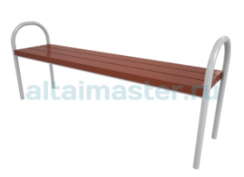  ул. Алтайская, 98 – 4 шт. | Габаритные размеры: (не менее) 1500х380х630 мм  Материалы: металл, дерево
Скамья со спинкой  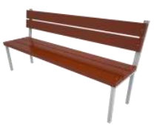  Бульвар Победы, 18 – 12 шт.  пр-кт Ленина, 175 – 4 шт.  пр-кт Ленина, 39 – 4 шт.  ул. Тракторная, 76 – 6 шт.  ул. Северная, 31 – 11 шт.  ул. Алтайская, 92 – 16 шт. | Габаритные размеры: (не менее) 1500х450х800 мм  Материалы: металл, дерево
Скамья со спинкой  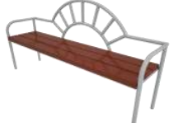  ул. Алтайская, 98 – 4 шт. | Габаритные размеры: (не менее) 1500х450х800 мм  Материалы: металл, дерево
Скамья со спинкой  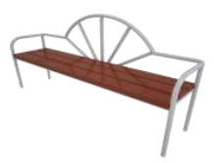  пр-кт Рубцовский, 34 – 4 шт.  ул. Громова, 34 – 4 шт. | Габаритные размеры: (не менее) 1500х450х800 мм  Материалы: металл, дерево
Скамья со спинкой  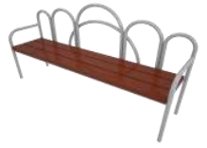  ул. Алтайская, 96 – 4 шт.  ул. Алтайская, 19 – 16 шт. | Габаритные размеры: (не менее) 1500х450х800 мм  Материалы: металл, дерево
Скамья со спинкой  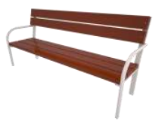  ул. Комсомольская, 71А – 6 шт. | Габаритные размеры: (не менее)1500х450х800 мм  Материалы: металл, дерево
Урна  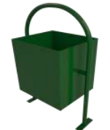  ул. Комсомольская, 71А – 6 шт. | Габаритные размеры: (не менее) 400х250х650 мм  Материал: металл
Урна  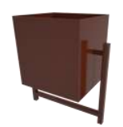  пр-кт Ленина, 175 – 2 шт.  ул. Громова, 34 – 4 шт.  ул. Алтайская, 19 – 16 шт.  ул. Алтайская, 92 – 8 шт.  ул. Северная, 31 – 10 шт.  Бульвар Победы, 18 – 6 шт. | Габаритные размеры: (не менее) 400х250х500 мм  Материал: металл
Урна  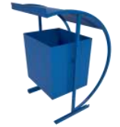  пр-кт Рубцовский, 34 – 4 шт.  ул. Алтайская, 96 – 4 шт. | Габаритные размеры: (не менее) 400х500х800  Материал: металл
Урна  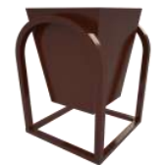  ул. Алтайская, 98 – 4 шт. | Габаритные размеры: (не менее) 400х300х500  Материал: металл
Урна  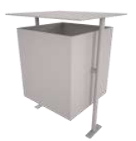  ул. Тракторная, 76 – 4 шт. | Габаритные размеры: (не менее) 350х400х600  Материал: металл
Входная арка  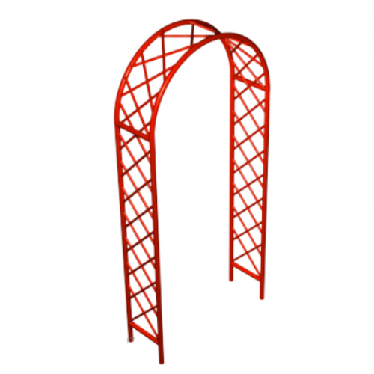  Бульвар Победы, 18 – 1шт. | Габаритные размеры: (не менее) 1250х300х2200 мм  Материал: металл  Входная арка выполнена из металлических труб квадратного или круглого сечения.
Ограждение газонное  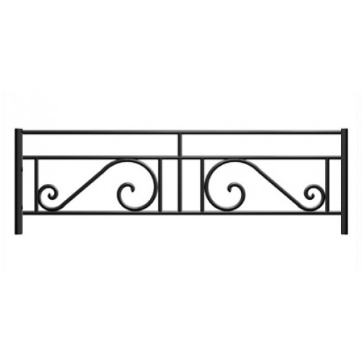  пр-кт Ленина, 175 – 125 м.п. | Габаритные размеры: секция: 2000х500 мм  Материалы:  направляющие: профильная труба 20х20, круглая или пруток;  столбы: профильная труба 40х20  Изготавливается из стального металлопроката.  Тип покраски: порошковая окраска (полимерное покрытие).
Ограждение газонное  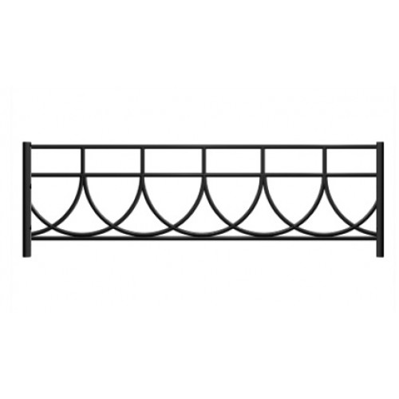  ул. Алтайская, 98 – 95 м.п. | Габаритные размеры:  секция: 2000х500 мм  Материалы:  направляющие: профильная труба 20х20, круглая или пруток;  столбы: профильная труба 40х20  Изготавливается из стального металлопроката.  Тип покраски: порошковая окраска (полимерное покрытие).
Ограждение газонное  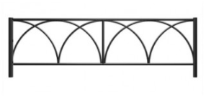  ул. Алтайская, 92 – 194 м.п.  Бульвар Победы, 18 – 210 м.п.  пр-кт Ленина, 39 – 130 м.п.  ул. Тракторная, 76 – 104 м.п. | Габаритные размеры: секция: 2000х500 мм  Материалы:  направляющие: профильная труба 20х20, круглая или пруток;  столбы: профильная труба 40х20  Изготавливается из стального металлопроката.  Тип покраски: порошковая окраска (полимерное покрытие).
Ограждение газонное  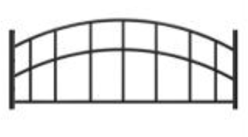  ул. Алтайская, 98 – 36 м.п. | Габаритные размеры:  секция: 2000х500 мм  Материалы:  направляющие: профильная труба 20х20, круглая или пруток;  столбы: профильная труба 40х20  Изготавливается из стального металлопроката.  Тип покраски: порошковая окраска (полимерное покрытие).
Ограждение газонное  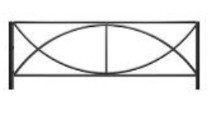  Бульвар Победы, 18 – 64 м.п. | Габаритные размеры:  секция: 2000х500 мм  направляющие: профильная труба 20х20, круглая или пруток;  столбы: профильная труба 40х20  Изготавливается из стального металлопроката.  Тип покраски: порошковая окраска (полимерное покрытие).
Ограждение газонное  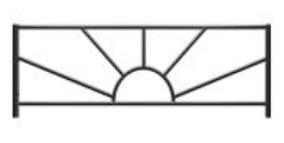  ул. Северная, 31 – 89 м.п. | Габаритные размеры: секция: 2000х500 мм  Материалы:  направляющие: профильная труба 20х20, круглая или пруток;  столбы: профильная труба 40х20  Изготавливается из стального металлопроката.  Тип покраски: порошковая окраска (полимерное покрытие).
Все указания на товарные знаки читать со словами «или эквивалент».
3. Требования к качеству работ:
Все работы должны быть выполнены в соответствии с требованиями действующего законодательства, строительных норм и правил, государственных стандартов и иных нормативных правовых документов, регламентирующих порядок и качество выполнения работ, являющихся предметом контракта.
Все поставляемые для выполнения работы материалы и оборудование должны быть новыми, не восстановленными, не иметь дефектов, обеспечивать предусмотренные производителем функции.
Подрядчик несет ответственность за соответствие используемых материалов государственным стандартам и техническим условиям.
4. Требования к техническим характеристикам работ:
Качество и объем выполняемых работ, применяемых материалов должно соответствовать техническому заданию и сметной документации.
5. Требования к технологиям и методам производства работ, организационно-технологическим схемам производства работ, безопасности выполняемых работ:
5.1. К выполнению работ по ремонту Подрядчик приступает после полного обустройства места выполнения работ всеми необходимыми временными техническими средствами.
5.2. До завершения выполнения работ Подрядчик несет самостоятельную ответственность за обеспечение техники безопасности, охраны труда, безопасности дорожного движения, экологической безопасности, пожарной безопасности на месте выполнения работ, согласно требованиям Трудового кодекса РФ и иных норм законодательства.
5.3. Подрядчик обязан обеспечить соблюдение мероприятий по охране окружающей среды, сохранению условий комфортного и безопасного проживания жителей близ стоящих домов в период выполнения работ.
5.4. Подрядчик обеспечивает сохранность имущества, находящегося на объекте, несет имущественную ответственность за его утрату или повреждение. Обеспечивает выполнение на объекте требований органов государственного надзора.
5.5. Восстановление или возмещение нанесенного ущерба в случае нанесения повреждений имуществу Заказчика или третьих лиц по вине Подрядчика (в т.ч. ограждения, здания, помещения, транспорта, покрытие дорог и тротуаров, другое имущество независимо от вида и формы собственности), Подрядчик осуществляет за счет собственных средств.
5.6. Подрядчик обязан производить уборку образовавшегося строительного мусора в месте выполнения работ и прилегающей к объекту территории, обеспечить его вывоз после проведения работ в течение суток.
5.7. Подрядчик ведет всю первичную исполнительную документацию (акты освидетельствования скрытых работ, акты о приемке выполненных работ по форме КС-2) при выполнении работ в соответствии с требованиями действующих нормативно-технических документов, обязательных при выполнении работ;
5.8. Все скрытые работы подлежат обязательному освидетельствованию после проверки правильности их выполнения в натуре, ознакомления с технической документацией и оформляются Актом освидетельствования скрытых работ.
Освидетельствование скрытых работ производится комиссией в составе представителей Заказчика и Подрядчика. Подрядчик письменно уведомляет Заказчика о времени освидетельствования скрытых работ и обеспечивает доставку куратора к месту выполнения работ и обратно.
6. Требования к результатам работ и иные показатели, связанные с определением соответствия выполняемых работ потребностям заказчика.
По окончанию работ объект должен соответствовать нормам санитарно-эпидемиологического благополучия населения, охраны окружающей природной среды, экологической безопасности, охраны труда, а также требованиям государственных стандартов.
В случае выявления нарушений при выполнении работ заказчик имеет право приостановить их выполнение, при этом срок окончания работ по Контракту для подрядчика остается неизменным.
Работы должны быть выполнены качественно и в срок, с соблюдением, требований СНиП, стандартов, технических условий и других нормативных документов РФ, определяющих перечень, объем и последовательность таких работ, в строгом соответствии со сметной документацией.
Подрядчик несет имущественную ответственность в объеме причиненного ущерба третьим лицам, в случае если будет установлено, что причиной возникновения ущерба явилось некачественное выполнение работ по муниципальному контракту и (или) нарушение иных требований настоящего муниципального контракта.

